**Семантическое описание предметной области**

Предметная область «Приложение для отслеживания погоды» охватывает отслеживание погоды, а также анализ климатических данных. Для обеспечения соответствующих функций необходимо создать базу данных, которая будет содержать различную информацию о городах, пользователях и о произведенных запросах климатических данных.

Информация о каждом пользователе должна включать в себя: идентификатор пользователя; электронную почту; пароль; имя пользователя. Все параметры обязательно должны быть указаны.

О городах необходимо хранить следующую информацию: идентификатор города; название; геолокация.

Также необходимо хранить информацию о уже полученных климатических данных для ускорения доступа к ним. Эта информация должна включать в себя: идентификатор обращения; дата и время обращения; идентификатор города. Необходимо хранить информацию о соответствующих климатических характеристиках в указанном городе в конкретное время.

Информация о городах каждого пользователя должна включать идентификаторы города и пользователя. По аналогии необходимо хранить информацию о запросах пользователем климатических данных в виде идентификатора пользователя и идентификатора обращения.

**Разработка базы данных**

**Разработка логической модели данных**

На основании проведенного анализа предметной области «Приложение для отслеживания погоды» можно выделить следующие сущности (таблица 1):

Таблица 1 – Список сущностей

|  |  |  |
| --- | --- | --- |
| **№** | **Сущность** | **Назначение** |
| 1 | users | Перечень пользователей, зарегистрированных в приложении |
| 2 | city | Перечень городов, для которых производил запрос хотя бы один пользователь |
| 3 | weather | Информация о когда-либо полученных погодных данных |
| 4 | userCity | Информация об избранных городах конкретного пользователя |
| 5 | userHistory | Информация об истории произведенных пользователем запросов |

Приведем описание атрибутов для каждой сущности в виде таблицы, выделим первичные и внешние ключи и неключевые атрибуты (таблицы 2 – 6).

Таблица 2 – Список атрибутов таблицы “users”

|  |  |  |
| --- | --- | --- |
| **Ключевое поле** | **Атрибут** | **Назначение** |
| ПК (первичный ключ)  ВК (внешний ключ) | id | Ключевое поле. Представляет собой первичный ключ. Это уникальное значение, соответствующее каждому пользователю. Значения автоматически генерируются СУБД при вставке новой записи в таблицу. |
|  | email |  |
|  | password |  |
|  | username |  |

Таблица 3 – Список атрибутов таблицы “city”

|  |  |  |
| --- | --- | --- |
| **Ключевое поле** | **Атрибут** | **Назначение** |
| ПК (первичный ключ)  ВК (внешний ключ) | id | Ключевое поле. Представляет собой первичный ключ. Это уникальное значение, соответствующее каждому городу. Значения автоматически генерируются СУБД при вставке новой записи в таблицу. |
|  | name |  |

Исходя из предметной области, может существовать только одна запись о погоде в конкретном городе и в конкретное время, то есть сочетание значений идентификатора записи, идентификатора города и даты-времени должно быть уникальным. Поэтому в таблице WEATHER имеет место быть составной первичный ключ (id, dateTime, cityId).

Таблица 4 – Список атрибутов таблицы “weather”

|  |  |  |
| --- | --- | --- |
| **Ключевое поле** | **Атрибут** | **Назначение** |
| ПК (первичный ключ)  ВК (внешний ключ) | id | Является частью составного первичного ключа.  Это уникальное значение, соответствующее каждой записи о погоде. Значения автоматически генерируются СУБД при вставке новой записи в таблицу. |
|  | dateTime |  |
|  | cityId |  |
|  | climateData |  |

Таблица 5 – Список атрибутов таблицы “userCity”

|  |  |  |
| --- | --- | --- |
| **Ключевое поле** | **Атрибут** | **Назначение** |
| ПК (первичный ключ)  ВК (внешний ключ) | userId | Является частью составного первичного ключа. |
| ПК (первичный ключ)  ВК (внешний ключ) | cityId | Является частью составного первичного ключа. |

Таблица 6 – Список атрибутов таблицы “userHistory”

|  |  |  |
| --- | --- | --- |
| **Ключевое поле** | **Атрибут** | **Назначение** |
| ПК (первичный ключ)  ВК (внешний ключ) | userId | Является частью составного первичного ключа. |
| ПК (первичный ключ)  ВК (внешний ключ) | requestId | Является частью составного первичного ключа. |

На основании семантического описания предметной области и списка атрибутов из таблиц 2 – 6 опишем классы сущностей и их свойства, расставим существующие связи между ними и приведем обоснование типов связей. Результат представлен в таблице 7 и на рисунке 1.

Таблица 7 – Список связей

|  |  |  |  |
| --- | --- | --- | --- |
| **№** | **Сущности, участвующие в связи** | **Тип связи** | **Обоснование** |
| 1 | users – userCity | 1:N | Каждый пользователь может добавить несколько избранных городов |
| 2 | users – userHistory | 1:N | Каждый пользователь может получать климатические данные сколько угодно раз |
| 3 | city – userCity | 1:N | Каждый город может быть избранным для нескольких пользователей, но каждый избранный город может быть только одним из существующих |
| 4 | weather – userHistory | 1:N | Каждая запись может относиться к нескольким пользователям |
| 5 | city – weather | 1:N | О каждом городе может храниться несколько записей, но конкретная запись может относиться только к одному городу |

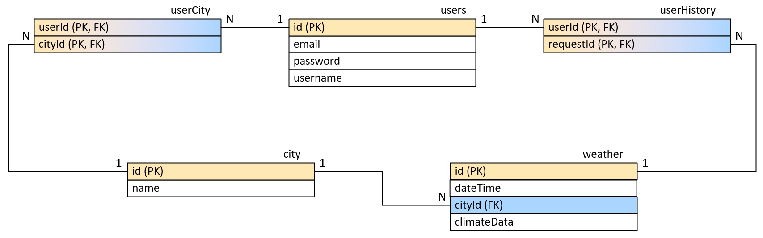

Рисунок 1 – Логическая модель предметной области «Приложение для отслеживания погоды»

**Определение типов хранимых данных**

Для каждой таблицы приведем список всех атрибутов с указанием типа данных. При выборе типов данных необходимо учитывать, что для работы с базой данных будет использоваться СУБД PostgreSQL. Результаты приведены в таблицах 8 – 12.

Таблица 8 – Типы данных таблицы “user”

|  |  |
| --- | --- |
| **Атрибут** | **Тип данных** |
| id | bigint |
| email | varchar(50) |
| password | varchar(255) |
| username | varchar(30) |

Таблица 9 – Типы данных таблицы “userCity”

|  |  |
| --- | --- |
| **Атрибут** | **Тип данных** |
| userId | bigint |
| cityId | bigint |

Таблица 10 – Типы данных таблицы “userHistory”

|  |  |
| --- | --- |
| **Атрибут** | **Тип данных** |
| userId | bigint |
| requestId | bigint |

Таблица 11 – Типы данных таблицы “city”

|  |  |
| --- | --- |
| **Атрибут** | **Тип данных** |
| id | bigint |
| name | varchar(50) |

Таблица 12 – Типы данных таблицы “weather”

|  |  |
| --- | --- |
| **Атрибут** | **Тип данных** |
| id | bigint |
| dateTime | timestamptz |
| cityId | integer |
| climateData | json |

**Задание ограничений целостности данных**

Для каждой таблицы выделим ограничения, накладываемые на значения атрибутов. Результаты представлены в таблицах 13 – 17.

Таблица 13 – Ограничения таблицы “user”

|  |  |
| --- | --- |
| **Атрибут** | **Ограничения** |
| id | Первичный ключ. Это уникальное значение, не может принимать NULL-значения. Значения автоматически генерируются СУБД, начиная от 1 с шагом 1. |
| email | Это уникальное значение, не может принимать NULL-значения. |
| password | Не может принимать NULL-значения. |
| username | Это уникальное значение, не может принимать NULL-значения. |

Таблица 14 – Ограничения таблицы “userCity”

|  |  |
| --- | --- |
| **Атрибут** | **Ограничения** |
| userId | Атрибут, входящий в составной первичный ключ.  Не может принимать NULL-значения.  Атрибут, входящий во внешний ключ. |
| cityId | Атрибут, входящий в составной первичный ключ.  Не может принимать NULL-значения.  Атрибут, входящий во внешний ключ. |

Таблица 15 – Ограничения таблицы “userHistory”

|  |  |
| --- | --- |
| **Атрибут** | **Ограничения** |
| userId | Атрибут, входящий в составной первичный ключ.  Не может принимать NULL-значения.  Атрибут, входящий во внешний ключ. |
| requestId | Атрибут, входящий в составной первичный ключ.  Не может принимать NULL-значения.  Атрибут, входящий во внешний ключ. |

Таблица 16 – Ограничения таблицы “city”

|  |  |
| --- | --- |
| **Атрибут** | **Ограничения** |
| id | Первичный ключ. Это уникальное значение, не может принимать NULL-значения. Значения автоматически генерируются СУБД, начиная от 1 с шагом 1. |
| name | Это уникальное значение, не может принимать NULL-значения. |

Таблица 17 – Ограничения таблицы “weather”

|  |  |
| --- | --- |
| **Атрибут** | **Ограничения** |
| id | Первичный ключ. Это уникальное значение, не может принимать NULL-значения. Значения автоматически генерируются СУБД, начиная от 1 с шагом 1.  Атрибут, входящий во внешний ключ. |
| dateTime | Это уникальное значение, не может принимать NULL-значения.  TIMESTAMP WITH TIMEZONE ‘YYYY-MM-dd hh:mm:ss+TZ’ |
| cityId | Это уникальное значение, не может принимать NULL-значения.  Атрибут, входящий во внешний ключ. |
| climateData | Не может принимать NULL-значения.  Должен быть JSON-объектом. |